AÇÕES DE EDUCAÇÃO EM SAÚDE PARA AS PESSOAS ATENDIDAS NO AMBULATÓRIO DE ENFERMAGEM EM ESTOMATERAPIA: UM RELATO DE EXPERIÊNCIA

Projeto de Extensão desenvolvido no ano de 2022
Luis Rafael Leite Sampaio
Cicero Mateus Sousa
Maria Luiza Peixoto Brito
Manoel Mateus Xavier do Nascimento
Ana Letícia Magalhães de Mendonça
Larissa Rayane Alencar do Espirito Santo Araújo
Alcione Feitosa de Matos
Larissa Ellen de Souza Oliveira
Sabrina Quesado Beserra
Williane Pereira Silva
Rafaela Gonçalves Duarte
José Lucas de Sousa
Dailon de Araújo Alves
Cícera Clareliz Gomes Alves

Área Temática: Saúde

RESUMO
A Liga Acadêmica de Enfermagem em Estomaterapia (LAENFE) é uma entidade vinculada ao Ambulatório de Enfermagem em Estomaterapia da Universidade Regional do Cariri (URCA). Tem foco na educação em saúde como processo de construção de conhecimentos em saúde, buscando a promoção da qualidade de vida através de condutas e comportamentos saudáveis para a população. O presente trabalho tem como objetivo relatar as ações de educação em saúde para as pessoas atendidas no Ambulatório de Enfermagem em Estomaterapia da URCA, desenvolvidas durante o período de março a novembro de 2022. Trata-se de um projeto de extensão com foco na educação em saúde desenvolvido pela LAENFE da URCA. A construção do trabalho foi realizada durante o mês de novembro de 2022. As atividades foram executadas pelos membros da LAENFE, durante o intervalo das consultas de enfermagem em estomaterapia. As abordagens ocorreram de forma individual e dialógica, com o objetivo de promover empatia e confiança junto aos usuários do serviço, esclarecendo dúvidas acerca das suas comorbidades e fatores intervenientes, com o direcionamento focado na prevenção do surgimento de novas enfermidades e de possíveis agravos. Essas ações visam a capacitação e informação para aqueles que estão inseridos nos programas do ambulatório, trazendo ações de promoção e prevenção de agravos à saúde. Nesse contexto, percebe-se a importância da educação em saúde e sua valorização, visto que é promotora da qualidade de vida.
Palavras-chave: Educação em Saúde. Enfermagem. Estomaterapia.
HEALTH EDUCATION ACTIONS DEVELOPED FOR PATIENTS IN THE NURSING AMBULATORY IN STOMATHERAPY: AN EXPERIENCE REPORT

ABSTRACT

The Academic League of Stomatherapy Nursing (LAENFE) is an entity linked to the Stomatherapy Nursing Outpatient Clinic at the Regional University of Cariri (URCA). It focuses on health education as a process of building knowledge in health, seeking to promote quality of life through healthy behaviors and behaviors for the population. The present work aims to report the health education actions developed to patients at the Stomatherapy Nursing Outpatient Clinic of URCA, developed during the period from March to November 2022. It is an extension project focused on health education developed by LAENFE of URCA. The construction of the work was carried out during the month of November 2022. The activities were performed by members of LAENFE, during the interval between nursing consultations. The approaches took place individually, through informal conversation, with the aim of promoting empathy and trust with patients, clarifying doubts about their comorbidities, with a focus focused on preventing the emergence of new diseases and possible injuries. These actions aim at training and providing information for those who are part of the outpatient programs, bringing up issues of health promotion and prevention. The importance of health education and its valorization is highlighted, since it promotes quality of life.

Keywords: Enterostomal Therapy. Health Education. Nursing.

1 INTRODUÇÃO
A educação em saúde é um meio que possibilita melhores condições de saúde da população. Nesse contexto, a enfermagem utiliza dessa estratégia como um instrumento do cuidar realizando práticas educativas na assistência a pessoa, por meio de ações educativas que tem como objetivo promoção de saúde para melhoria da pessoa no processo saúde doença e no seu bem estar físico e psicossocial, favorecendo mudanças na qualidade de vida através de condutas e comportamentos saudáveis. Além disso, visa às necessidades individuais de cada pessoa, abordando metodologias pedagógicas que facilitam o conhecimento e aprendizagem. Assim, utiliza-se uma linguagem acessível e adequada à realidade de cada indivíduo, fornecendo estratégias em que a pessoa participa de maneira ativa e com autonomia para a manutenção da sua saúde (DIAS et al., 2018; PINHEIRO et al., 2021).
Ademais, a estomaterapia é uma área de especialidade exclusiva do enfermeiro, no qual foca no cuidado à pessoa com estomias, feridas, disfunções do assoalho pélvico e podiatria clínica. Logo, a especialidade faz uso de um conhecimento extenso, com objetivo de prestar cuidados específicos, o que exige um profissional qualificado, habilitado e competente para a realização da assistência (SHOJI et al., 2017). sendo assim o ambulatório de enfermagem em estomaterapia da urca (LENFE) foi implementado na região oferecendo cuidados em todas as areas de atuação da estomaterapias e ainda oferecendo serviços de enfermagem ginecologica, psicologia e nutrição realizando um trabalho de suma importância a toda população atendida pelo mesmo, trazendo serviços gratuitos e de qualidade na assistência de enfermagem em estomaterapia. assim sendo o primeiro da região a oferecer um serviço gratuito tendo em vista que todos que compõem a equipe estão como voluntários.
Nesta perspectiva, a Liga Acadêmica de Enfermagem em Estomaterapia (LAENFE), foi desenvolvida com a finalidade de prestar uma assistência voltada à promoção de saúde, pois percebeu-se que muitas pessoas atendidos no ambulatório apresentavam dúvidas como no corte adequado da bolsa de colostomia, cuidados com as feridas no domicílio, corte adequado das lâminas entre outros. Assim, a LAENFE desenvolve estratégias de ensino, pesquisa e extensão, fazendo uso da educação em saúde como principal método de melhoria à assistência de enfermagem às pessoas atendidas pelo LENFE, fazendo uso de metodologias simples e de fácil compreensão.
Ademais, a LAENFE é a primeira liga em enfermagem em estomaterapia da região do Cariri, sendo acreditada pela Associação Brasileira de Estomaterapia (SOBEST). Além disso, a LAENFE participa ativamente e com destaque das atividades promovidas pela SOBEST, tendo como resultado premiações tais como; 3º lugar na categoria de liga em um concurso da Norma Gil, em eventos interligas e 2º lugar no concurso like ostomy day 2022.
O projeto de extensão tem como objetivo geral proporcionar educação em saúde para as pessoas atendidas no ambulatório de enfermagem em estomaterapia da URCA. E os específicos são: proporcionar promoção de saúde por meio de metodologias educativas, avaliar o conhecimento e aprendizagem sobre a condição de saúde, ofertar serviço em saúde personalizado e atendimento conforme os princípios filosóficos do Sistema Único de Saúde, com base na universalidade, equidade e integralidade e humanização; realizar atividades de educação em saúde de enfermagem em estomaterapia para a comunidade no município do Crato, CE, oportunizar aos alunos maior contato com a comunidade através de ações desenvolvidas extramuros da universidade e oferecer aos alunos um aprofundamento teórico-prático da enfermagem em estomaterapia.
Trata-se de um projeto de extensão com realização de atividades diárias, com foco na educação em saúde desenvolvido pela LAENFE da URCA. O presente estudo foi realizado durante o mês de março até novembro de 2022. Além disso, o projeto foi executado no Ambulatório de Enfermagem em Estomaterapia da URCA, em que é realizado educação em saúde com as pessoas que buscam pelo serviço do ambulatório, dividindo por programa como; feridas, incontinências, podiatria clínica, estomias, nutrição, psicologia e enfermagem ginecológica; sendo fornecida informações e conhecimento sobre cuidados adequado e promoção de saúde sobre determinada condição. A educação em saúde é realizada por meio de panfletos, conversação, vídeos com áudios, simulações com matérias e outros métodos. O grupo é composto por 10 bolsistas voluntários, 01 bolsista remunerado, 02 colaboradores e 01 coordenador, em que há orientações sobre o desenvolvimento das atividades. As reuniões são realizadas quinzenalmente, com intuito de compartilhar relatos sobre educação em saúde com ênfase nas vantagens e desvantagens. Além disso, durante esse período o projeto realizou 631 atividades de educação em saúde com as pessoas atendidas pelo ambulatório, justificando-se, a importância da LAENFE, que pode beneficiar um número significativo de pessoas e proporcionar a estes uma assistência de qualidade e efetiva na educação em saúde.
Portanto, pensando na importância do projeto, observa-se o acesso à informação por meio de educação em saúde e evitar possíveis complicações no quadro clínico das pessoas que buscam por atendimento no ambulatório. Por meio da abordagem adequada é possível notar a ampliação do conhecimento e práticas relacionadas aos comportamentos saudáveis das pessoas. Assim, o estudo tem como objetivo geral relatar ações de educação em saúde desenvolvidas as pessoas no ambulatório de enfermagem em estomaterapia.

2 REFERENCIAL TEÓRICO

O papel das ligas acadêmicas na construção de conhecimentos através da educação saúde, seja por meio de recursos disponíveis nos serviços públicos ou privados, é imprescindível para a comunidade, pois além de promover adaptação a atual condição clínica da peesoa, ajuda no seu autocuidado e na melhoria da qualidade de vida (COSTA, 2020).
Um estudo sobre o exercício do ensinar nas ligas acadêmicas ressalta os pontos supracitados ao analisar as estratégias que buscam a aproximação com a realidade dos cenários de saúde da população e da vida profissional, garantindo ao estudante maior possibilidade de ganhar competências para a promoção da saúde em espaço real e mediado por eles próprios. Essa é a razão pela qual as ligas se transformam em instrumentos de experiência, aprendizado e desenvolvimento de raciocínio clínico-científico (NETTO et al., 2018).
É nessa ótica que se considera os benefícios da participação de estudantes nas ligas na educação em saúde, reforçando ainda mais a aproximação com a prática, a possibilidade de o estudante sanar a necessidade psíquica de ser reconhecido como adulto profissionalmente capaz, a integração com colegas e a identificação com um grupo e o combate ao estresse e a qualificação profissional.
Consoante SALCI (2013), durante o processo educativo, a intercomunicação clara e objetiva sobre uma determinada temática é a principal ferramenta que irá estabelecer o vínculo entre o indivíduo ou a coletividade com o profissional de saúde. Esse vínculo se faz eficaz por meio da utilização de materiais de apoio como a conversação e demonstrações práticas, como estratégias eficazes na compreensão dos temas abordados.
Ainda no campo das práticas comunicativas dos serviços de saúde, os materiais de divulgação, nos formatos de cartazes, cartilhas, folhetos, entre outros, que são denominados de materiais educativos, são eficazes na promoção da saúde nas comunidades e assumem um importante papel na mediação entre profissionais e a população (BORGES et al., 2020).
Os principais aspectos dessas atividades correspondem à adoção prática das propostas dos campos de ação da Carta de Ottawa, que aborda a criação de ambientes saudáveis, o desenvolvimento de habilidades pessoais, a proposição de políticas públicas saudáveis, o reforço da ação comunitária, e a reorientação do sistema de saúde (SALCI, 2013).
Nesse sentido, o vínculo do paciente e da comunidade com o serviço de saúde através da educação em saúde se faz necessário, pois é o principal meio para a construção da participação popular nos atendimentos e aprofundamento da intervenção da ciência no cotidiano do paciente, da família e da sociedade, sempre conhecendo as necessidades e respeitando as singulares dos usuários e da população (NEGRÃO, 2018).

3 RESULTADOS E DISCUSSÃO

No ano de 2022, as atividades do projeto de extensão da LAENFE em educação em saúde foram desenvolvidas entre os meses de março a novembro, no Ambulatório de Enfermagem em Estomaterapia, que funciona de segunda a sábado de 07:30h às 12h e de 13h às 17h e sábado de 07:30h às 12h, com atendimentos nos programas de feridas, podiatria clínica, estomias, disfunção do assoalho pélvico, psicologia, enfermagem ginecológica e nutrição. As ações de educação em saúde foram realizadas pelos membros da liga, em que cada ligante realizava ações com temas variados de acordo com o programa que estava inserido.
Foram realizadas reuniões para definir qual método seria aplicado para o desempenho das atividades, com elaboração de pesquisas em torno das necessidades da população atendida, visando identificar o perfil de cada pessoa, com a finalidade de desenvolver uma estratégia que estivesse ao alcance de todos e que promovesse a integração com o público alvo. Os critérios para confecção dos materiais como, panfletos, cartilhas informativas e vídeos educativos, foram revisados pelos ligantes, a fim de melhor atender as necessidades das pessoas, desde os recursos materiais até os recursos humanos.
As atividades foram executadas durante o intervalo das consultas de enfermagem em estomaterapia. As abordagens ocorreram de forma individual, por meio de conversação, com o objetivo de promover empatia e confiança junto às pessoas, esclarecendo dúvidas acerca das suas comorbidades, com o direcionamento focado na prevenção do surgimento de novas doenças e de possíveis agravos. Os vídeos educativos foram disponibilizados em veículo de comunicação na recepção do ambulatório, esclarecendo acerca de algumas doenças, com foco na prevenção e tratamento, promovendo a autonomia da pessoa, que será necessária para capacitá-lo na realização do autocuidado, compartilhando as responsabilidades com o profissional de saúde.

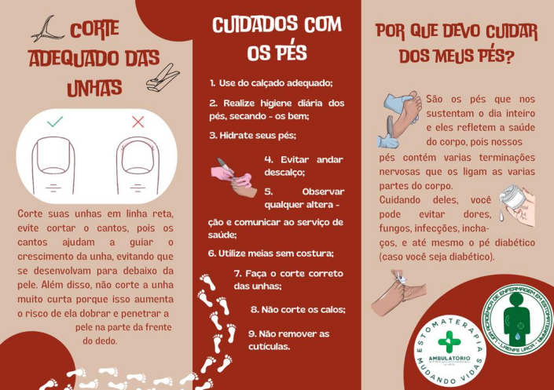
Figura 01- Panfleto de educação em saúde para pessoa com neuropatia diabética

Fonte: Arquivo pessoal, 2022.
A partir de conversação realizadas com as pessoas atendidas nos diversos programas, foi notado a dificuldade de realizar o corte correto das unhas e autocuidado com relação a cuidados com os pés, diante disso realizou-se a construção de um panfleto (FIGURA 1) de educação em saúde para abordagem das pessoas que recebem o serviço do ambulatório, com foco naqueles que apresentam neuropatia diabética, tendo em vista que alterações dermatológicas, presença de fungos e bactérias representam um fator de risco elevado para complicações no pé diabético (TAVARES et al., 2016).
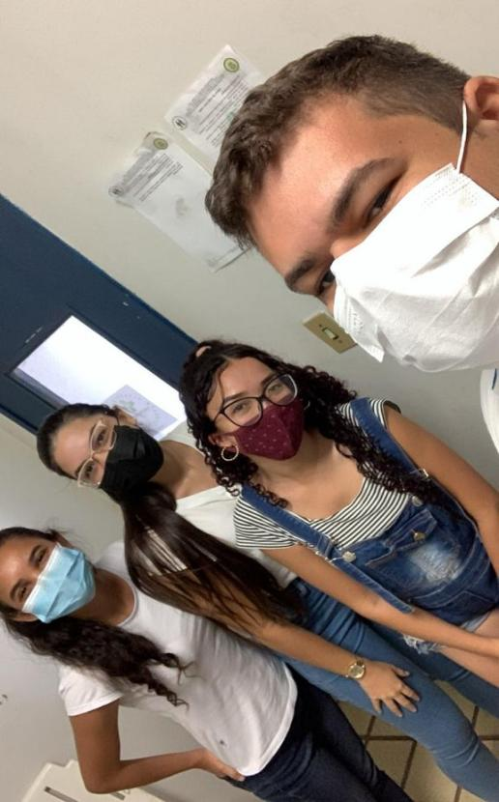
Para a fundamentação teórica e desenvolvimento de panfleto foi realizada uma busca nas bases de dados da Biblioteca Virtual da Saúde, LILACS (Literatura Latino-Americana e do Caribe em Ciências da Saúde) e BDENF (Base de Dados de Enfermagem). Bem como, cartilhas ofertadas em biblioteca virtual da SOBEST (Associação Brasileira de Estomaterapia). Para a construção de design de panfleto foi usado o Canva - ferramenta gratuita de design gráfico online.

Figura 02- Membros da LAENFE durante educação em saúde

Fonte: Arquivo pessoal, 2022.

Para a realização de educação em saúde os membros das LAENFE (FIGURA 2) realizavam estudos acerca de assunto decidido pela equipe preliminarmente, utilizando constantemente como referencial teórico buscas na literatura e a Sociedade Brasileira de Diabetes (SBD). Dessa forma, sendo possível abordar a pessoa para diálogo acerca de temas escolhidos e sanar as dúvidas que possam surgir durante conversa com o cliente.

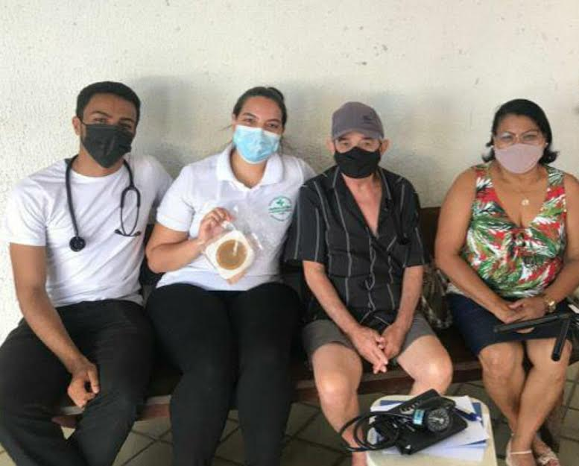
Figura 03- Membros da LAENFE durante educação em saúde

Fonte: Arquivo pessoal, 2022.

Em diálogos realizado com clientes do programa de estomias, foram notadas pessoas com complicações decorrente do corte inadequado da bolsa, em vista disso, acadêmicos da LAENFE realizaram educação em saúde (FIGURA 3) orientando o corte correto da bolsa, utilizando como embasamento teórico cartilhas, guias, manuais e guidelines ofertados em biblioteca virtual da SOBEST.
As ações aplicadas às pessoas do programa de feridas foram fornecidas pelos ligantes, com orientações acerca do tratamento, hábitos de vida que interferem na cicatrização, cuidados com os pés, limpeza da ferida e a troca do curativo. Além disso, abordou-se o reconhecimento dos sinais de inflamação e de infecção, tendo em vista a educação como uma medida preventiva que deve ter como objetivo a motivação e o desenvolvimento da habilidade dos pacientes em reconhecer problemas e resolvê-los (CARVALHO et al., 2010).
No decorrer das atividades realizadas com as pessoas do programa de estomias, foram desenvolvidas ações, com foco na abordagem direta, por meio de informações sobre alimentos que aumentam a formação de gases e odores. Durante as abordagens, houve esclarecimentos e informações sobre a qualidade de vida, tendo em vista que a estomia proporciona mudanças que alteram o estilo de vida e autoestima. Frente a isso, a educação em saúde surgiu com o objetivo principal de readaptação biopsicossocial para promoção da qualidade de vida para essas pessoas (WILD et al., 2016).
No desenvolvimento de atividades em educação em saúde, referente ao programa de podiatria, foram realizadas orientações para o cuidado com os pés e a relação de comorbidades com o surgimento de úlceras, sinais e sintomas, além de ressaltar a importância do corte adequado das unhas para prevenção de lesões e orientações para cuidados com os pés, deixando claro a relevância do atendimento da podiatria clínica e suas atribuições de modo geral na prevenção e tratamento das lesões. Nessa perspectiva, se faz necessária a intervenção nas consultas podiátricas, esclarecendo as pessoas dúvidas em relação ao tipo de tratamento, como podoprofilaxia, aplicação de onicoortese e órteses de proteção, laserterapia, ozonioterapia, curativos grau II, além de avaliação podopostural e podoscopia dos pés das pessoas e encaminhamentos para centros de reabilitação para aquisição de próteses de membros inferiores, órteses e calçados terapêuticos e/ou ortopédicos (PIRES et al., 2021).
Durante as atividades realizadas no programa de incontinência, o foco principal foi a importância dos exercícios para o fortalecimento do assoalho pélvico, além de informações a respeito da nutrição adequada e do apoio psicológico, através dos recursos materiais, panfletos e vídeos educativos, e da abordagem direta, fortalecendo a promoção da saúde e do autocuidado. Além disso, ressaltou-se a importância do papel do enfermeiro na assistência em educação em saúde, contribuindo significativamente para o progresso do quadro clínico e auxiliando o paciente no processo de percepção, enfrentamento, reabilitação, adaptação e aceitação ao tratamento (OLIVEIRA et al., 2019).
Dessa forma se estabelece a qualificação da Educação em Saúde e seu importante papel de interferência no processo Saúde Doença da pessoa uma vez que torna o indivíduo protagonista na busca pela sua própria saúde. Diante do exposto, se torna claro o que diz Salci (2013) no que tange ao uso de metodologias ativas para formar uma linguagem clara e objetiva de forma que o cliente possa compreender e internalizar os conceitos e métodos de prevenção de doenças. É verídico como o contato interpessoal entre o acadêmico e o paciente propicia uma familiarização e quebra o estigma do profissional que apenas impõe regras e tratamentos vistos como dolorosos para o paciente.
A partir da assistência humanizada atrelada a escuta qualificada é possível compreender quais as dificuldades que a pessoa tem no enfrentamento de sua doença e as falhas no que tange ao autocuidado como bem elucida Queiroz (2020). A prática com o auxílio de metodologias educacionais, problematização e síntese de metas favorece uma Educação em Saúde eficiente e de qualidade. Vale ressaltar, o olhar coletivo e individual em relação a pessoa. O olhar clínico e crítico diante das compreensões da pessoa favorece um plano educativo que atenda às suas especificidades e maneiras de abstrair informações e colocá-las em prática.

4 CONSIDERAÇÕES FINAIS

Neste período de 2022 a LAENFE realizou ações de educação em saúde para as pessoas atendidos no Ambulatório de Enfermagem em Estomaterapia da Urca nos programas de estomias, disfunção do assoalho pélvico, podiatria clínica, nutrição, feridas, enfermagem ginecológica e psicologia. Nesta perspectiva, percebeu-se resultados positivos em relação ao autocuidado, autonomia, adesão aos atendimentos e promoção de saúde.
Portanto, ressalta-se a importância da enfermagem na educação em saúde anteriormente citada, em que a mesma proporciona condutas e comportamentos saudáveis as pessoas do ambulatório, tendo em vista a qualidade de vida. Por fim, espera-se que este trabalho possa ser útil para a elaboração de novos estudos na assistência de enfermagem de qualidade.

5 AGRADECIMENTOS

Agradeço à Urca, a Pró Reitoria de Extensão (PROEX), ao Dr. Luis Rafael Leite Sampaio, a Fundação Cearense de Apoio ao Desenvolvimento Científico e Tecnológico (FUNCAP), ao Ambulatória de Enfermagem em Estomaterapia da Urca (LENFE), a Liga Acadêmica de Enfermagem em estomaterapia da URCA (LAENFE), por todo incentivo, apoio e orientação para realização deste estudo.

REFERÊNCIAS

ARAÚJO, Carlos Romualdo de Carvalho et al. Contribuição das Ligas Acadêmicas para Formação em Enfermagem. Rev. Enfermagem em Foco, v.10, n.6, 2019. Disponível em: https://doi.org/10.21675/2357-707X.2019.v10.n6.2802 . Acesso em: 04 nov. 2022.

BORGES, Renata Campos de Sousa et al. Utilização de tecnologias educativas para promoção do autocuidado em gestantes: um relato de experiência. Rev. Brasileira de Desenvolvimento, v. 6, n. 9, 2020. Disponível em: https://doi.org/10.34117/bjdv6n9-366 . Acesso em: 04 nov. 2022.

CARVALHO, Renata di Pietro; CARVALHO, Carolina Di Pietro; MARTINS, Dulce Aparecida. Aplicação dos cuidados com os pés entre portadores de diabetes mellitus. Rev. Cogitare Enfermagem, v. 15, n. 1, jan/mar 2010. Disponível em: http://dx.doi.org/10.5380/ce.v15i1.17180. Acesso em: 02 nov. 2022.

COSTA, Daniel Alves et al. Enfermagem e a educação em saúde. Rev Cient Esc
Estadual Saúde Pública, v. 6, n. 3, 2020. Disponível em: https://www.revista.esap.go.gov.br/index.php/resap/article/view/234. Acesso em: 02 nov. 2022.

DIAS, Eliani Sayumi Motisuki et al. Roda de conversa como estratégia de educação em saúde para a enfermagem. Revista de Pesquisa Cuidado é Fundamental Online, v. 10, n. 2, 2018. Disponível em:https://doi.org/10.9789/2175-5361.2018.v10i2.379-384. Acesso em: 02 nov. 2022.

NEGRÃO, Maria de Lourdes Barbosa et al. Sala de espera: potencial para a aprendizagem de pessoas com hipertensão arterial. Rev. Brasileira de Enfermagem [Internet], v. 71, n. 6, 2018. Disponível em: http://dx.doi.org/10.1590/0034-7167-2017-0696. Acesso em: 04 nov. 2022.

NETTO, Luciana et al. O processo de ensinar competências para promoção da saúde. Rev. Enfermagem do Centro-oeste Mineiro, v.8, n.1, 2018. Disponível em: https://doi.org/10.19175/recom.v8i0.2611. Acesso em: 18 nov. 2022.

OLIVEIRA, Layla Guimarães Paixão Oliveira et al. Incontinência urinária: a atuação do profissional de enfermagem. Rev Acervo Saúde, v. 18, n. 1, dez. 2018. Disponível em: https://doi.org/10.25248/reas.e118.2019 . Acesso em: 02 nov. 2022.

PINHEIRO, Patricia Neyva da Costa et al. Reflexões sobre enfermagem e COVID-19 à luz da educação em saúde. Revista Brasileira de Enfermagem, v. 75, n. 1, 2021. Disponível em: https://doi.org/10.1590/0034-7167-2020-1305. Acesso em: 02 nov. 2022.

PIRES, Ariane da Silva et al. Implementação do serviço de enfermagem em Podiatria Clínica em unidade pública de saúde ambulatorial. Rev. Society and Development, v. 10, n. 6, mai. 2021. Disponível em: http://dx.doi.org/10.33448/rsd-v10i6.15353. Acesso em: 02 nov. 2022.

QUEIROZ, Maria Gabriely et al. Ações de promoção à saúde e prevenção da obesidade infanto-juvenil no âmbito escolar no município de Campina Grande-PB: um relato de experiência. Rev. Health. Braz. J. de Desenvolver, v. 6, n. 8, ago.2020. Disponível em: https://www.brazilianjournals.com/index.php/BRJD/article/view/15421/12687. Acesso em: 04 nov. 2022.

SALCI, Aparecida Maria et al. Educação em saúde e suas ideias teóricas: algumas reflexões. Rev. Texto e Contexto Enfermagem, v. 22, n. 1, jan. 2013. Disponível em: https://doi.org/10.1590/S0104-07072013000100027 . Acesso em: 02 nov. 2022.

SHOJI, Shino et al. O cuidado de enfermagem em Estomaterapia e o uso das tecnologias. Estima (Online), v. 15, n. 3, p. 169-77, 2017. Disponível em: https://www.revistaestima.com.br/estima/article/view/547. Acesso em: 02 nov. 2022.

WILD, Camila Fernandes et al. Educação em saúde com estomizados e seus familiares: possibilidades para melhor qualidade de vida. Rev. Enfermagem UFSM, v. 6, n. 2, abr/jun 2016. Disponível em:. https://periodicos.ufsm.br/reufsm/article/view/20071/pdf. Acesso em: 02 nov. 2022.

Recebido em 16 de dezembro de 2022
Aceito em 29 de setembro de 20223

Professor, Pós-doutor em tecnologias e inovações em enfermagem, Universidade Regional do Cariri, Departamento de Enfermagem, Curso de Enfermagem, coordenador da Liga Acadêmica de Enfermagem em Estomaterapia (LAENFE). E-mail: rafael.sampaio@urca.br
Estudante, Universidade Regional do Cariri, curso de Enfermagem, bolsista. E-mail: cicero.mateus@urca.br
Estudante, Universidade Regional do Cariri, curso de Enfermagem, bolsista. E-mail: marialuiza.peixoto@urca.br
Estudante, Universidade Regional do Cariri, curso de Enfermagem, bolsista. E-mail: mateus.xavier@urca.br
Estudante, Universidade Regional do Cariri, curso de Enfermagem, bolsista. E-mail: leticiamagalhaes143@gmail.com
Estudante, Universidade Regional do Cariri, curso de Enfermagem, bolsista. E-mail: Larissa218@aluno.fapce.edu.br
Estudante, Universidade Regional do Cariri, curso de Enfermagem, bolsista. E-mail: alcione.feitosadematos@urca.br
Estudante, Universidade Regional do Cariri, curso de Enfermagem, bolsista. E-mail: larissa.ellen@urca.br
Estudante, Universidade Regional do Cariri, curso de Enfermagem, bolsista. E-mail: Sabrina.quesado@urca.br
Estudante, Universidade Regional do Cariri, curso de Enfermagem, bolsista. E-mail: willianesilva@aluno.fapce.edu.br
Estudante, Universidade Regional do Cariri, curso de Enfermagem, bolsista. E-mail: rgduarte1987@hotmail.com
Estudante, Universidade Regional do Cariri, curso de Enfermagem, bolsista. E-mail: Lukasouza.19999@gmail.com
Estudante, Universidade Regional do Cariri, curso de Enfermagem, bolsista. E-mail: dailon.araujo12@gmail.com
Estudante, Universidade Regional do Cariri, curso de Enfermagem, bolsista. E-mail: clareliz.gomes@urca.br

